Desafio Final - Do Problema ao Algoritmo
Sistema de pedidos de uma lanchonete

1. Descrição do problema
Escolhi o sistema de pedidos de uma lanchonete. Quando a lanchonete está cheia, o atendente costuma somar os itens de cabeça, e é fácil errar o total, esquecer o desconto ou dar o troco errado.
O programa resolve isso: o atendente digita o código de cada item e a quantidade, e o sistema calcula o total e o troco. Criei também duas regras: pedido para entrega paga R$ 5,00 de taxa, e compras a partir de R$ 60,00 ganham 10% de desconto.
O cardápio que usei:
Código | Item | Preço (R$)
1 | X-Burger | 18,00
2 | X-Salada | 20,00
3 | Batata frita | 12,00
4 | Refrigerante | 6,00
5 | Suco | 8,00
0 | Finalizar o pedido | -

2. Entradas necessárias
Variável | O que é | Tipo
codigo | código do item do cardápio (0 encerra o pedido) | inteiro
quantidade | quantas unidades do item | inteiro
tipo | 1 para consumo no local, 2 para entrega | inteiro
valorPago | dinheiro que o cliente entregou | real

3. Processamento
- Para cada código digitado, o programa descobre o preço do item. Se o código não existe, o preço fica 0 e aparece "Código inválido".
- Se o item é válido, soma preço x quantidade no subtotal e soma a quantidade em qtdItens.
- Quando o atendente digita 0, o programa pergunta o tipo de atendimento. Se for entrega, a taxa é 5,00. Se não, a taxa é 0.
- Se o subtotal for 60,00 ou mais, o desconto é 10% do subtotal. Se não, o desconto é 0.
- O total é subtotal - desconto + taxa.
- Por fim, lê o valor pago. Se for menor que o total, avisa e pede de novo. Se for suficiente, o troco é valorPago - total.

4. Saídas esperadas
- "Código inválido", quando o código não está no cardápio
- subtotal, desconto, taxa e total
- "Valor insuficiente", quando o cliente paga menos que o total
- o troco e a quantidade de itens do pedido

5. Pseudocódigo completo
INÍCIO
subtotal ← 0
qtdItens ← 0

ESCREVER "CARDÁPIO"
ESCREVER "1-X-Burger R$18 | 2-X-Salada R$20 | 3-Batata R$12"
ESCREVER "4-Refrigerante R$6 | 5-Suco R$8 | 0-Finalizar"
LER codigo

ENQUANTO (codigo != 0) FAÇA
SE (codigo == 1) ENTÃO
preco ← 18
SENÃO_SE (codigo == 2) ENTÃO
preco ← 20
SENÃO_SE (codigo == 3) ENTÃO
preco ← 12
SENÃO_SE (codigo == 4) ENTÃO
preco ← 6
SENÃO_SE (codigo == 5) ENTÃO
preco ← 8
SENÃO
preco ← 0
FIM_SE

SE (preco == 0) ENTÃO
ESCREVER "Código inválido"
SENÃO
LER quantidade
subtotal ← subtotal + preco * quantidade
qtdItens ← qtdItens + quantidade
FIM_SE

LER codigo
FIM_ENQUANTO

LER tipo

SE (tipo == 2) ENTÃO
taxa ← 5
SENÃO
taxa ← 0
FIM_SE

SE (subtotal >= 60) ENTÃO
desconto ← subtotal * 0.10
SENÃO
desconto ← 0
FIM_SE

total ← subtotal - desconto + taxa

ESCREVER subtotal, desconto, taxa, total

LER valorPago

ENQUANTO (valorPago < total) FAÇA
ESCREVER "Valor insuficiente"
LER valorPago
FIM_ENQUANTO

troco ← valorPago - total

ESCREVER troco, qtdItens
FIM

6. Fluxograma
Formas usadas: oval (início e fim), paralelogramo (entrada e saída), retângulo (cálculo), losango (decisão). O círculo A liga as duas partes.

Parte 1 - montagem do pedido
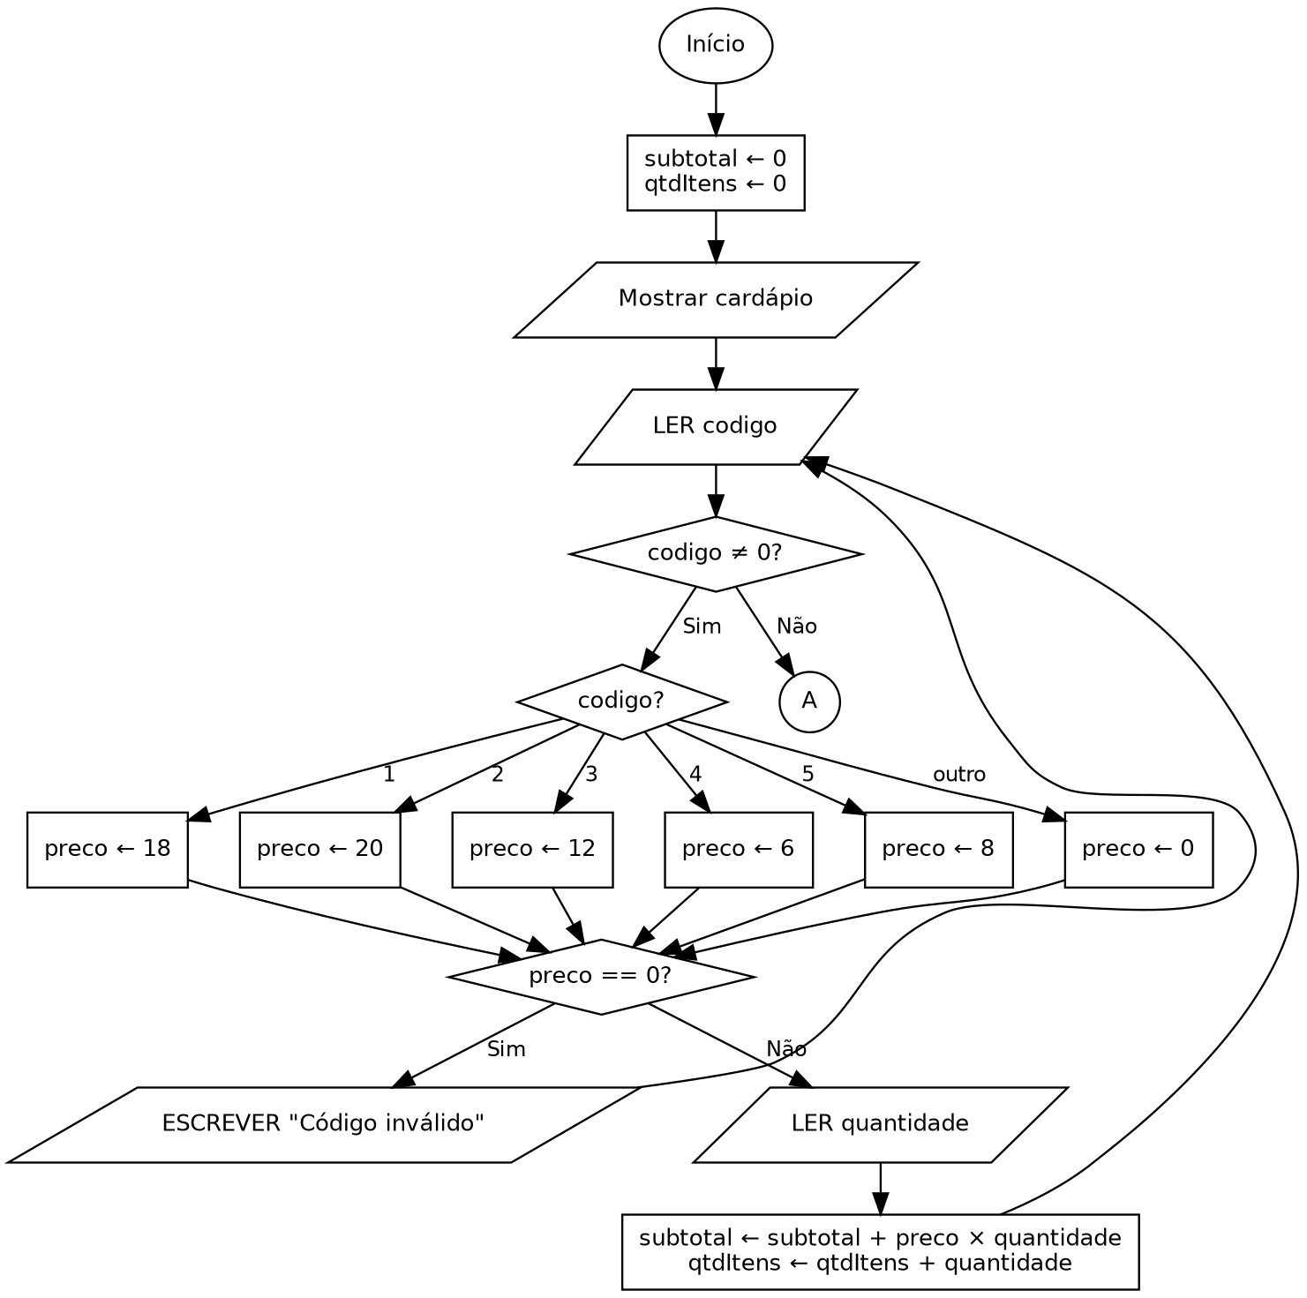

Parte 2 - fechamento e pagamento
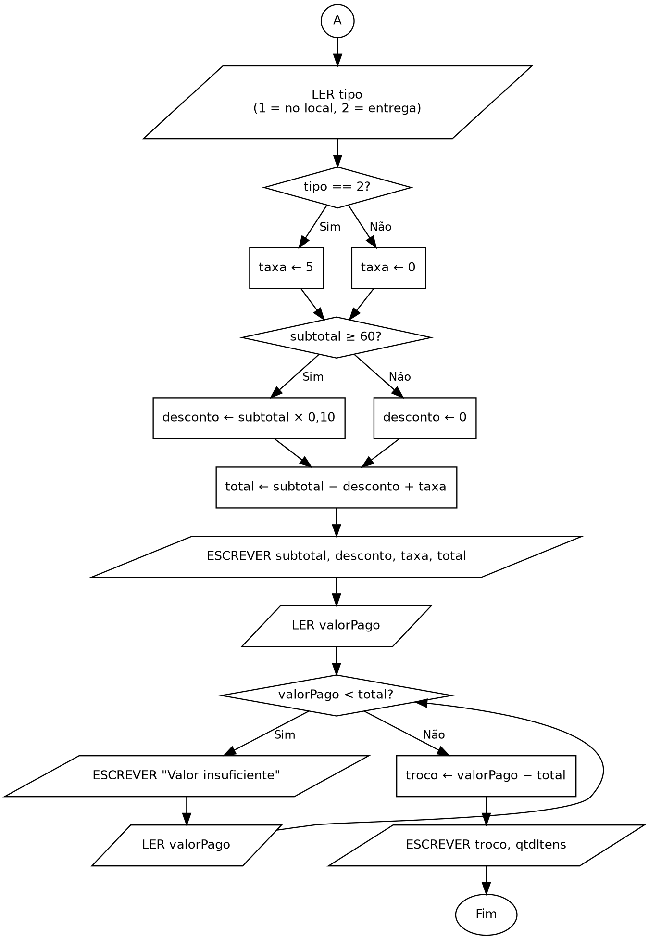

7. Teste de mesa
Nas tabelas abaixo acompanhei o valor das variáveis a cada passo. O traço (-) quer dizer que a variável ainda não foi calculada.

Cenário 1 - pedido no local, sem desconto
Pedido: 2 X-Burger e 1 Refrigerante, para comer no local. O cliente paga R$ 50,00.
Passo | Ação / Entrada | subtotal | qtdItens | desconto | taxa | total | Saída
1 | Início | 0,00 | 0 | - | - | - | -
2 | codigo = 1 (X-Burger); quantidade = 2; preco = 18 | 36,00 | 2 | - | - | - | -
3 | codigo = 4 (Refrigerante); quantidade = 1; preco = 6 | 42,00 | 3 | - | - | - | -
4 | codigo = 0 → sai do laço | 42,00 | 3 | - | - | - | -
5 | tipo = 1 (no local) → taxa = 0 | 42,00 | 3 | - | 0,00 | - | -
6 | subtotal < 60 → desconto = 0 | 42,00 | 3 | 0,00 | 0,00 | - | -
7 | total = 42,00 − 0,00 + 0,00 | 42,00 | 3 | 0,00 | 0,00 | 42,00 | Escreve 42,00 / 0,00 / 0,00 / 42,00
8 | valorPago = 50; 50 ≥ 42 → troco = 8,00 | 42,00 | 3 | 0,00 | 0,00 | 42,00 | troco = 8,00; 3 itens

Cenário 2 - entrega, com desconto e pagamento insuficiente
Pedido: 3 X-Salada e 2 Suco, para entrega. O cliente paga R$ 70,00 e, como falta, paga R$ 80,00.
Passo | Ação / Entrada | subtotal | qtdItens | desconto | taxa | total | Saída
1 | Início | 0,00 | 0 | - | - | - | -
2 | codigo = 2 (X-Salada); quantidade = 3; preco = 20 | 60,00 | 3 | - | - | - | -
3 | codigo = 5 (Suco); quantidade = 2; preco = 8 | 76,00 | 5 | - | - | - | -
4 | codigo = 0 → sai do laço | 76,00 | 5 | - | - | - | -
5 | tipo = 2 (entrega) → taxa = 5 | 76,00 | 5 | - | 5,00 | - | -
6 | subtotal ≥ 60 → desconto = 76 × 0,10 | 76,00 | 5 | 7,60 | 5,00 | - | -
7 | total = 76,00 − 7,60 + 5,00 | 76,00 | 5 | 7,60 | 5,00 | 73,40 | Escreve 76,00 / 7,60 / 5,00 / 73,40
8 | valorPago = 70; 70 < 73,40 | 76,00 | 5 | 7,60 | 5,00 | 73,40 | "Valor insuficiente"
9 | valorPago = 80; 80 ≥ 73,40 → troco = 6,60 | 76,00 | 5 | 7,60 | 5,00 | 73,40 | troco = 6,60; 5 itens

Cenário 3 - código inválido e pagamento exato
Pedido: o atendente digita o código 9 (não existe) e depois pede 1 Batata frita, no local. O cliente paga R$ 12,00.
Passo | Ação / Entrada | subtotal | qtdItens | desconto | taxa | total | Saída
1 | Início | 0,00 | 0 | - | - | - | -
2 | codigo = 9 → preco = 0 | 0,00 | 0 | - | - | - | "Código inválido"
3 | codigo = 3 (Batata); quantidade = 1; preco = 12 | 12,00 | 1 | - | - | - | -
4 | codigo = 0 → sai do laço | 12,00 | 1 | - | - | - | -
5 | tipo = 1 (no local) → taxa = 0 | 12,00 | 1 | - | 0,00 | - | -
6 | subtotal < 60 → desconto = 0 | 12,00 | 1 | 0,00 | 0,00 | - | -
7 | total = 12,00 − 0,00 + 0,00 | 12,00 | 1 | 0,00 | 0,00 | 12,00 | Escreve 12,00 / 0,00 / 0,00 / 12,00
8 | valorPago = 12; 12 ≥ 12 → troco = 0,00 | 12,00 | 1 | 0,00 | 0,00 | 12,00 | troco = 0,00; 1 item

8. Explicação da solução
Dividi o programa em três partes, na mesma ordem do atendimento.
Na primeira parte o programa monta o pedido. Usei um ENQUANTO que continua lendo códigos até o atendente digitar 0. Dentro dele, uma sequência de SE e SENÃO_SE define o preço de cada código. Se o código não existe, o programa avisa e pede outro, sem perder o que já foi somado. Por isso subtotal e qtdItens começam zerados antes do laço.
Na segunda parte calculo o valor final. A taxa e o desconto são duas decisões separadas. O desconto olha só o subtotal dos itens, então a taxa de entrega não muda a regra dos 60 reais.
Na terceira parte trato o pagamento. Usei outro ENQUANTO para o pedido não fechar com dinheiro faltando, e só depois calculo o troco. Desse jeito ele nunca fica negativo.
Nos testes de mesa usei um pedido simples, um pedido com entrega, desconto e pagamento insuficiente na primeira tentativa, e um caso com código inválido e pagamento exato. Em todos, o resultado que calculei à mão bateu com o do algoritmo.

